Povezivanje FPGA pločice ULX3S na Wi-Fi mrežu pomoću mikrokontrolera ESP32
Tehnička dokumentacija
Verzija <1.0>

Studentski tim: Magdalena Cvetko
Marin Širić
Lovre Ninčević
Domagoj Planjar

Nastavnik: Miljenko Mikuc

Sadržaj

1. Uvod u projekt 3
2. Detaljna analiza svakog koraka projekta 4
2.1 Lemljenje ESP32 mikrokontrolera na ULX3S pločicu 4
2.2 Instaliravanje i podešavanje Arduino IDE-a: 6
2.3 Instaliravanje i podešavanje Lattice Diamond-a: 7
2.4 Preuzimanje i podešavanje alata ujprog 8
2.5 Postavljanje passthrougha 8
3. Upute za korištenje 9
3.1 ESP32 kao Web server 9
3.2 ESP32 kao komponenta za programiranje pločice 10
3.3 Česte pogreške 10

Uvod u projekt

Zadatak ovog projekta je upravljanje pločice ULX3S pomoću ugrađenog ESP32 mikrokontrolera. ULX3S je potpuno open source, kompaktna i robusna FPGA pločica. Opremljena je sa velikim spektrom dodatnih komponenti naspram generične FPGA. To joj, uz ostalo, omogućuje nadogradnju eksternog ESP32 mikrokontrolera. Upravo je to bio prvi zadatak ovog projekta. Korištenjem profesionalne opreme bilo je potrebo zalemiti ESP32 na ULX3S. Drugi dio zadatka se fokusirao na ugrađivanje podrške potrebne za programiranje mikrokontorlera, za što nam je potreban passthrough. Passthrough su logička vrata koja omogućuju prolaz signala između pločice i mikrokontrolera. Bez ovog koraka pločica bi se ponašala kao da nema ugrađen čip. Nakon što je to odrađeno, sam „tehnički“ dio je zapravo gotov i preostaje podešavanje programske potpore i programiranje pločice. Za to su se koristili programi Arduino i Lattice Diamond (upute za instaliravanje ovih programa biti će navedene). Arduino je IDE za otvorenu računalnu i softversku platformu koja omogućava dizajnerima i konstruktorima stvaranje uređaja i naprava koje omogućuju spajanje računala s fizičkim svijetom. Stvoren je 2005. godine od talijanske tvrtke SmartProjects. Mnogi Arduino programi su pisani u jezicima C ili C++. Program je besplatan. Lattice Diamond, s druge strane, zahtijeva licencu, koju studenti fera mogu dobiti besplatno. Zadatak projekta nam je bio osposobiti mikrokontroler za komunikaciju prema nekom vanjskom mediju te pokušati programirati pločicu preko Wi-Fi konekcije.

Detaljna analiza svakog koraka projekta

Lemljenje ESP32 mikrokontrolera na ULX3S pločicu

Korištenjem prikladne opreme se mikročip morao zalemiti na pločicu. Upozorenje: Čip je malo osjetljiv te se ovaj korak mora odraditi uz veliku preciznost i strpljenje. U kasnijoj fazi projekta je dolazilo do određenih problema jer je čip bio loše zalemljen, iako je naizgled lemljenje bilo dobro odrađeno. U prilogu su slike svakog koraka procedure:

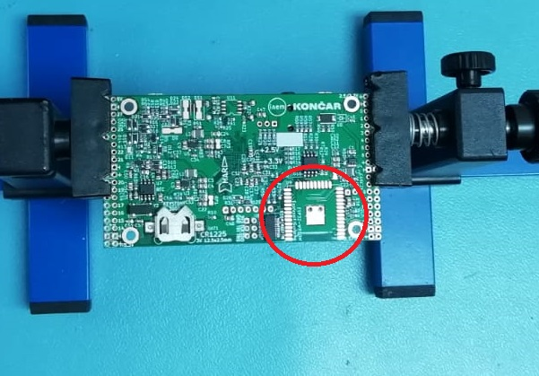
Slika 1

Slika 1 označava gdje se točno ESP32 čip mora zalemiti.

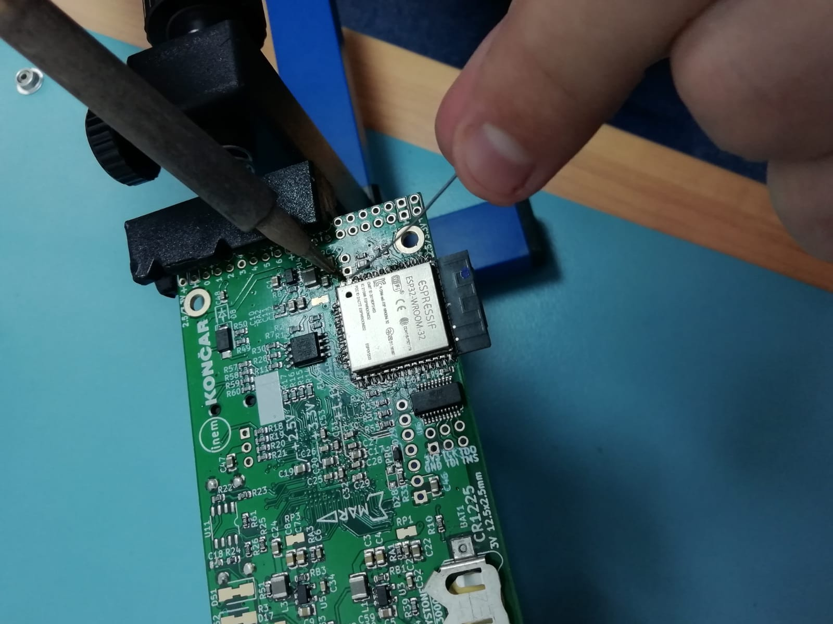
Slika 2

Slika 2 prikazuje proceduru lemljenja. Treba uzeti u obzir da pozicioniranje čipa mora biti vrlo precizno, a posebice pripaziti na kratke spojeve tokom lemljenja.

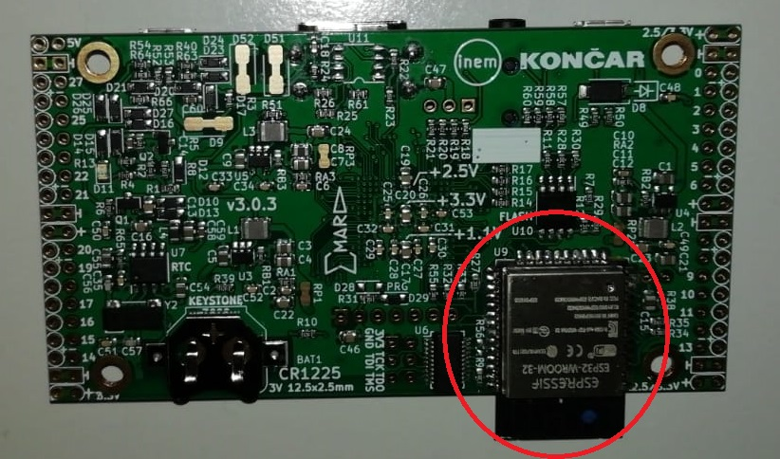
Slika 3

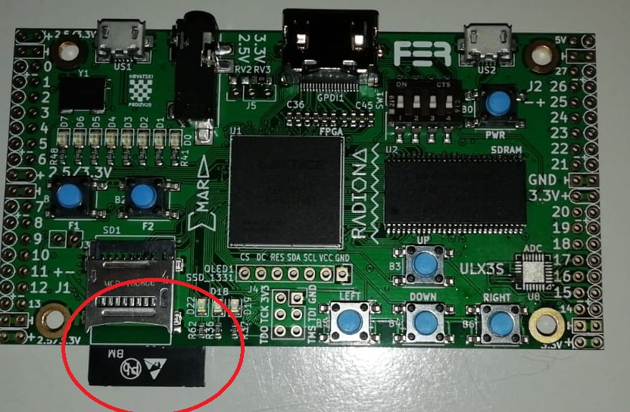
Slika 4

Slike 3 i 4 prikazuju stanje pločice s gornje i donje strane nakon lemljenja. Mikročip je označen.

Instaliravanje i podešavanje Arduino IDE-a:

Program Arduino se koristio za samo programiranje ESP32. Korišten jezik je C. U priloženom linku se nalazu koraci za uspješno podešavanje Arduina:
http://www.nxlab.fer.hr/fpgarduino/index.html

Potrebno je scrollati dolje do sekcije „Automatic installation using Boards Manager“. Tu su izlistana 4 koraka od kojih je četvrti korak opcionalan.

Bitno je za napomenuti da postoji određen DLL problem sa Arduinom i Windows 10 operacijskim sustavom. Moguće rješenje se nalazi na sljedećem linku:
https://github.com/f32c/tools/issues/4

Ako problem i dalje nije riješen, postoji obilaznica. Promijeniti OS ili instalirati Linux OS putem programa za stvaranje virtualnih OS-ova (npr. VMware).

Sljedeći korak je pokrenuti sam Arduino i otići u tools -> board „Defaultni stavljen board“ -> Boards manager
Nakon toga potrebno je skinuti sučelje na slici 5:

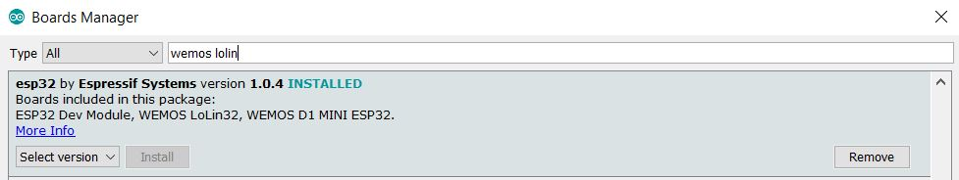
Slika 5

Sada odabrati tools -> boards „WEMOS LOLIN 32“.

Sljedeće što se mora napraviti je odabrati File ->Preferences. U polju Additional Boards Manager URLs prekopirati sljedeće dvije poveznice: http://www.nxlab.fer.hr/fpgarduino/package_f32c_core_index.json,https://dl.espressif.com/dl/package_esp32_index.json

Ako dođe do bilo kakvih problema, dodatne upute mogu se naći na:
https://github.com/espressif/arduino-esp32/blob/master/docs/arduino-ide/windows.md

Instaliravanje i podešavanje Lattice Diamond-a:

Lattice Diamond je primarno korišten za programiranje FPGA. Kao što je u uvodu projekta navedeno, korištenje ovog programa zahtijeva licencu. Na sljedećem linku se može skinuti Lattice Diamond (Windows/Linux): http://www.latticesemi.com/latticediamond
Također, potrebno se registrirati na stranicu kako bi se program mogao koristiti. Studenti koji su na predmetu Digitalna logika odradili sklopovsku inačicu laboratorijskih vježbi mogu koristiti već stvoren račun. U slučaju da je licenca istekla, potrebno ju je obnoviti. Ponekad je potrebno čekati par dana nakon registracije za dohvaćanje licence. Licenca se nabavlja na linku: http://www.latticesemi.com/latticediamond#_FD13D8A25CBB47BD83F143E5B55DBC75
gdje je potrebno scrollati dolje do sekcije „Request a free license“. Kliknuti na tu opciju i pratiti dalnje upute. Nakon ovoga, omogućeno je potpuno korištenje Lattice Diamond software-a.
U projekte je potrebno uključiti .lpf datoteku koja razvojnom okruženju daje opis arhitekture pločice, a može se preuzeti ovdje: http://www.nxlab.fer.hr/dl/ (ulx3s.lpf).

Preuzimanje i podešavanje alata ujprog

Alat ujprog nam je potreban kako bismo projekt napravljen u Lattice Diamondu prebacili na FPGA pločicu. Može se preuzeti na stranicama kolegija digitalna logika:
http://www.nxlab.fer.hr/dl/

Postavljanje passthrougha

Kao što smo već spomenuli, passthrough su logička vrata koja dopuštaju izmjenu signala između računala i neke komponente. Kako bismo mogli isprogramirati naš mikrokontroler, prvo na FPGA pločicu moramo postaviti passthrough. Time FPGA postaje svojevrsni prolaz između našeg računala i ESP32. Datoteku .bit koju ćemo uz pomoć alata ujprog prebaciti na pločicu moguće je naći na adresi: https://github.com/marinsiric/ulx3s/tree/master/Diamond/passthru
Bitno je znati koji točno model FPGA jezgre ima vaša pločica, a ta informacija je ugravirana na samoj jezgri FPGA. Nakon što ste uspješno preuzeli/generirali .bit datoteku, u naredbenom prozoru potrebno se pozicionirati u direktorij u kojem se .bit datoteka nalazi. Nakon toga je potrebno isprogramirati FPGA pomoću naredbe ujprog *.bit. Sada se FPGA jezgra pretvorila u prolaz te signali koje šaljete preko JTAG kabla prolaze direktno do mikrokontrolera ESP32.

Upute za korištenje
Nakon podešavanja svih potrebnih alata koje smo naveli u prethodnom poglavlju, vrijeme je da isprobamo mogućosti koje nam nudi ova pločica. U sklopu projekta smo testirali dva načina na koje možemo koristiti ESP32 – kao posrednika u komunikaciji pločice i vanjskog medija te kao komponentu preko koje možemo programirati FPGA.

ESP32 kao Web server
Kako bismo isprogramirali ESP32, prvo na pločicu moramo staviti passthrough kao što je opisano u poglavlju 2.5.
Nakon toga sa git repozitorij
https://github.com/marinsiric/ulx3s/tree/master/Arduino/SerialRead treba preuzeti program SerialRead.ino. To je Arduino program koji će podatke koje FPGA šalje mikrokontroleru ESP32 prikazivati na lokalnom web serveru. Program SerialRead je nastao na temelju već napisanog primjera koji dolazi u sklopu Arduino podrške za pločicu Wemos LOLIN32, a koji se može naći klikom na File -> Examples -> WiFi -> SimpleWiFiServer. Bitno je da u linijama 4 i 5 upišete naziv i lozinku za WiFi mrežu kojoj želite pristupiti, te da je vaše računalo spojeno na istu tu mrežu.
Pritiskom na strelicu koja se nalazi u gornjem lijevom kutu prozora Arduino, taj program će se prebaciti na FPGA pločicu. No, kako smo na FPGA stavili passthrough, signali prolaze do ESP32 te programiraju mikrokontroler. U Arduino terminalu bi se trebalo ispisati nekoliko linija koda koje pokazuju koliko je daleko stiglo programiranje. U ovom trenutku moguće je naići i na nekoliko errora, koji će biti opisani u zasebnom poglavlju. SerialRead je napisan tako da čeka signale koji će stići mikrokontroleru na serijski ulaz, te da ih ispisuje u web pregledniku na IP adresi pločice. IP adresu pločice možemo saznati odabirom Tools -> Serial Monitor. Time ćemo otvoriti prozor preko kojega ESP32 može komunicirati s našim računalom. Ako se pločica uspješno spoji na WiFi mrežu, IP adresa pločice će se ispisati upravo u tom prozoru.
Ako upišemo dobivenu IP adresu u web preglednik, otvorit će se web server preko kojega je moguće upaliti i ugasiti ledicu D22 preko WiFi konekcije.
Ovime nisu iskorištene sve funkcionalsti programa SerialRead. Na git repozitoriju može se naći i projekt lab2 koji se radi za drugu laboratorijsku vježbu na kolegiju Digitalna logika. Cilj vježbe jest gumbima slati slova na FPGA. Mi smo tu vježbu preinačili tako da se slova ne šalju na FPGA, već na mikrokontroler ESP32. Potrebno pozicionirati se u direktorij gdje se nalazi .bit datoteka, te ponovo upisati ujprog *.bit. Prije pozivanja alata ujprog je potrebno iskopčati, te ponovo ukopčati pločicu. Da se prisjetimo, na FPGA se trenutno nalazi passthrough koji signale samo preusmjerava na ESP32, što mi ne želimo. ESP32 će zapamtiti program kojeg smo isprogramirali, a isključivanjem će FPGA zaboraviti da je na njoj passthrough. Ponovnim uključivanjem FPGA je spremna za programiranje.
Ako sada u web pregledniku upišemo IP adresu pločice, te ako pritišćemo gumbe na pločici, te signale ćemo zapravo slati na ESP32. Svaki put kada osvježimo web preglednik, poslani signali će se ispisati. Ovaj dio je moguće doraditi i učiniti osvježavanje automatskim, no to je izlazilo izvan granica ovog projekta.

ESP32 kao komponenta za programiranje pločice

Česte pogreške
Kako je ova pločica relativno nova, moguća su razna neočekivana i nedokumentirana čudna ponašanja.
Jako bitna stavka je provjeriti da su u Arduinu sve postavke ispravno namještene (Board: WEMOS LOLIN32, Upload speed: 115200, Programmer: ujprog (FPGA Arduino)).
Prvi problem koji se može dogoditi jest da ne radi komunikacija između ESP32 i računala. To će biti vidljivo kada u Arduinu pokušate staviti program SerialRead na ESP32, a u Arduino terminalu će se ispisati pogreška Error: Timed out waiting for packet header.
Ovakav error može izazvati loš passthrough ili pogreška u zalemljivanju mikrokontrolera.
Sljedeći error koji je moguće dobiti jest pogreška sa esptool ili python3 komponentama. To znači da je krivo odabran alat za programiranje te je potrebno odabrati ujprog.

Nakon što smo isprogramirali ESP32, te želimo isprogramirati FPGA tako da šalje slova, moguć je sljedeći error u naredbenom retku: FT_Open() failed. Cannot find JTAG cable.
Taj error se javlja ako niste isključili te ponovno uključili pločicu, čime ste resetirali FPGA.

